**Описание: Описание: Описание: Описание: Описание: 333_1.jpg** 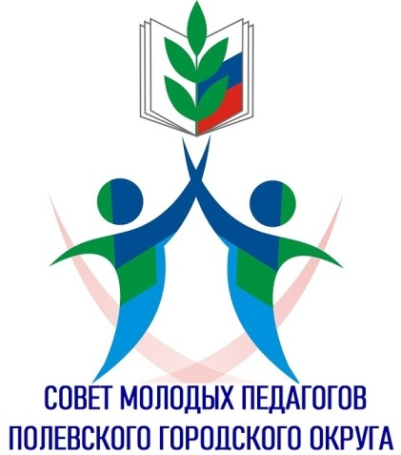

***ПРОФСОЮЗ РАБОТНИКОВ НАРОДНОГО ОБРАЗОВАНИЯ РОССИИ***

***ПОЛЕВСКАЯ ГОРОДСКАЯ ОРГАНИЗАЦИЯ ПРОФСОЮЗА (23 января 2022 год)***

***20—21*** *января* *в соответствии с планом работы на I квартал 2022 года Свердловская областная организация Общероссийского Профсоюза образования и Министерство образования и молодежной политики Свердловской области совместно с ГАПОУ СО «Свердловский областной педагогический колледж» в очном формате прошла V «Зимней школы молодого педагога» Свердловской области. Место проведения Зимней школы был физкультурно-оздоровительный комплекс «Гагаринский» в г. Первоуральск. От молодых педагогов Полевскогог городско округа в работе V Зимней школы Молодого педагога приняли участие -* ***Тетеркина Елена Андреевна*** *– учитель технологии МАОУ «Политехнический лицей № 21 «Эрудит» , председатель Совета молодых педагогов Полевского округа, молодых педагогов профессионального образования нашего города представлял* ***Соколенко Владислав Владимирович*** *–педагог Полевского многопрофильного техникума им. Назарова. В работе школы традиционно принимали участие и наставники молодых педагогов – их представляла учитель* ***Макарова Наталья Валерьевна*** *– члена областного клуба «Наставник»- учитель МАОУ «Средняя общеобразовательная школа № 13 с УИОП» .  Более ста педагогов Свердловской области знакомились с современными технологиями,  методами,  приёмами работы на уроке.  Ведущие педагоги Свердловской области провели для молодых учителей мастер-классы, поделились опытом работы. Каждому спикеру и участнику будет выдан сертификат о повышении квалификации в объеме 16 часов. Слушатели отметили, что выступления были полезными, познавательными и важными для дальнейшей работы*

